河北工业大学校园招聘流程

尊敬的用人单位：
衷心感谢您对我校就业工作的支持和对我校毕业生的青睐。欢迎您来校招揽人才，并与我校开展深入的交流合作。
- 发布招聘信息
企业登陆河北工业大学就业网，点击页面右上角“就业管理系统登录”跳转后点击“企业”选项，已注册的直接登录即可。未注册过的企业请点击右下方的“注册”按钮完成基本信息填写，上传组织机构代码证和营业执照副本等企业资质证件，教育培训机构需同时提供办学许可证，我们会对用人单位的信息进行审核，提交信息即可使用账号登陆，登陆之后请您注意查看左上角企业信息中是否已经通过审核。审核工作时间一般在一天内，未通过会给出拒绝理由，请注意在就业网查看。
审核通过的用人单位，即可自主发布招聘信息，系统会自动将审核通过的招聘信息直接发布到河北工业大学就业网，供全校学生浏览。
二、申请举办专场校园宣讲会
登陆河北工业大学就业网，点击页面右上角就业管理系统登录“企业”（已注册的直接登录即可），进行宣讲会场地申请（笔试、面试时间和场地申请若有需要请在使用说明中一并填写）。用人单位需至少提前一周预约申请场地，并按照要求提供相关材料及信息，我中心将对预约申请进行审核，审核结果、时间安排、场地安排可登录系统查询。若宣讲时间比较靠后，审核时间可能会长一些。审核通过后，我中心将安排接待人员通知用人单位，用人单位须按照回复的时间、地点到我校进行宣讲。系统会自动将审核通过的宣讲会信息发布到就业网，供全校学生浏览。
三、申请举办线上宣讲会
企业登录系统后，点击栏目“宣讲会/双选会”，选择“空中宣讲会”，如下图：
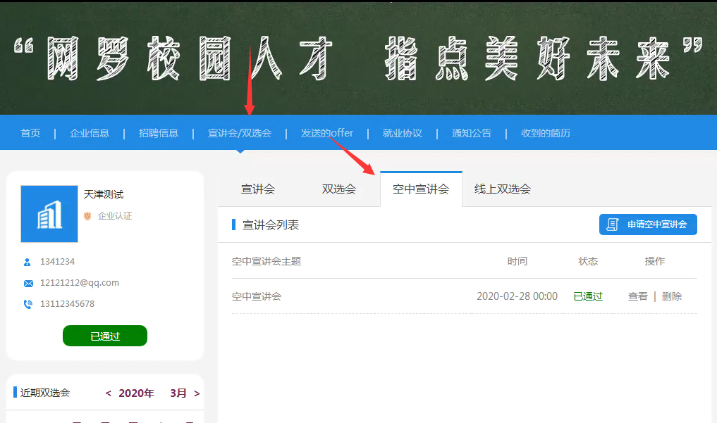

点击“空中宣讲会”后，可以看到已申请的空中宣讲会信息，可以申请空中宣讲会。
点击申请空中宣讲会，可以申请新的空中宣讲会，提交后，等待审核，如下图：
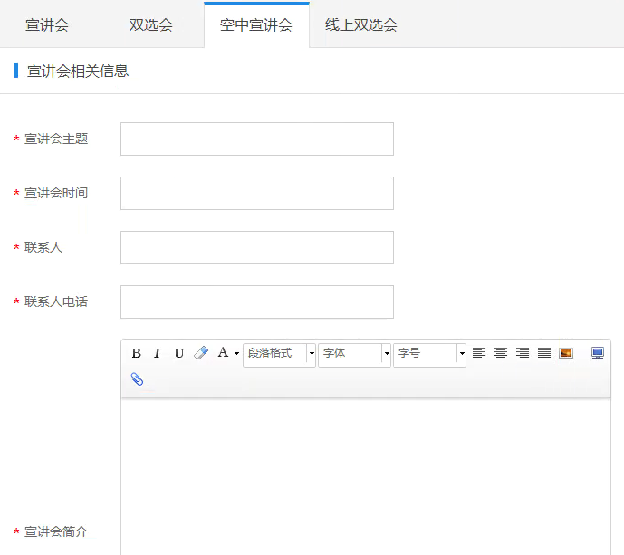
如果已申请了空中宣讲会，可以点击“查看”编辑或查看已申请的空中宣讲会详细信息，在待审核状态下也可以删除空中宣讲会。
当状态为“已通过”时，点击“查看”可以看到系统分配的会议ID，主持人密码，入会链接，如下图：
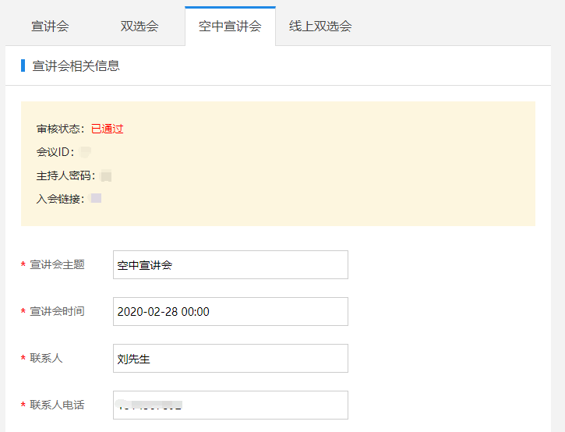
welink软件下载安装
方式一（手机版）：在应用商店中搜索 welink 下载，目前苹果 App Store 和大部分的安卓应用商店都可以下载。
方式二：华为官网链接下载https://www.huaweicloud.com/product/welink-download.html，可下载PC 版本或者手机版本。PC 版本下载后按照常规软件安装方式安装即可。
方式三：扫码下载 。
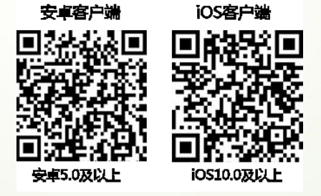
下载后点击入会链接进入会议；
电脑端进入会议视频页面如下图：
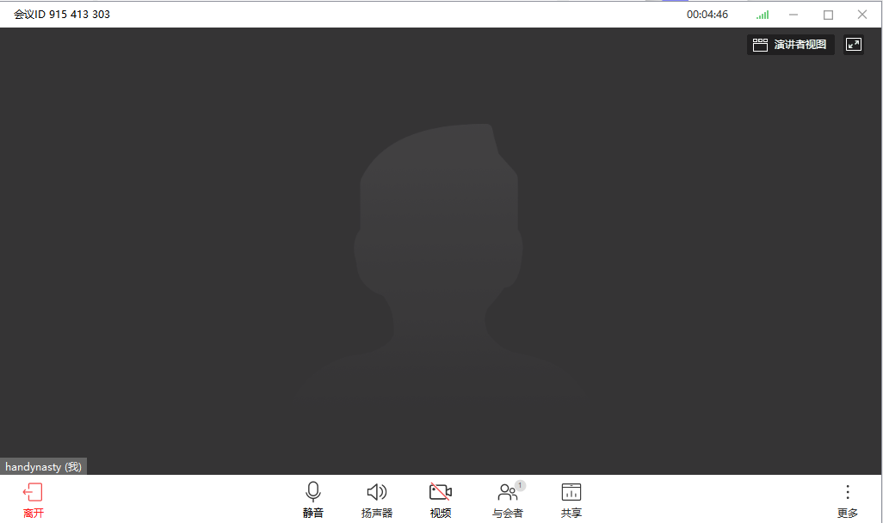
以下以手机端进入视频会议介绍会议操作功能：
常规参会操作
浏览参会人员画面：在默认状态下，手机每个屏幕 可以显示 4 个与会人员的画面，当上线与会人员超过 4 个 时，将可以通过滑动屏幕查看其他与会者。
点击屏幕出现底部导航时，可以打开/关闭麦克风、 摄像头等。也可以点击画面上的扬声器/耳机图标进行切换（通常声音小是因为处于耳机模式）；
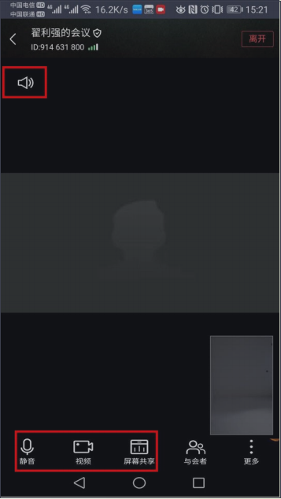
会议控制-禁止与会者自行解除静音
在会议开始后，默认状态下，只有主持人的麦克风是处于开启状态，其他与会人的麦克风处于关闭状态。此时，与会人可以自行打开麦克风。但是如果多人同时打开麦克风， 则整个会议的秩序会比较混乱。 建议主持人进入会议后，设置禁止与会者自行解除静音。
设置方法如下：在与会者界面点击右下角“更多”菜单，
点击“禁止与会者自行解除静音”。
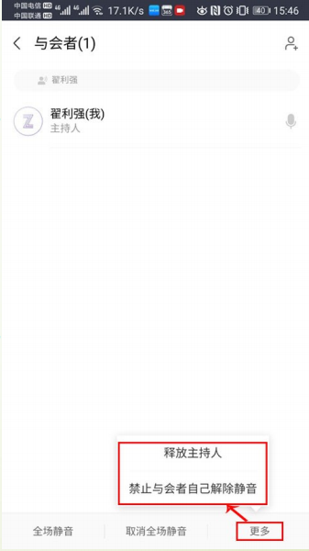
会议控制-取消静音
在禁止与会者自行解除静音后，将会议发言人的麦克风打开。
在“与会者”界面，点击拟设置的会议发言人，系统弹出菜单，点击“取消静音”，此时除了该会议发言人可以发言外，其他人员仍然处于静音状态。
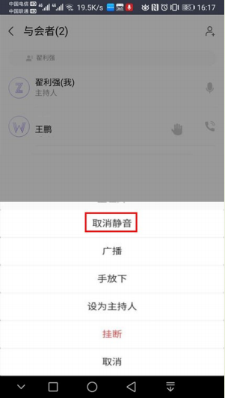
会议控制-广播
广播：当需要让所有与会人员都看到某个参会者（一般为发言人）的画面，则可以使用广播功能。 在“与会者”界面，点击拟广播的与会者（发言者），系统弹出菜单，点击“广播”，此时全体人员只能看到该广播画面。
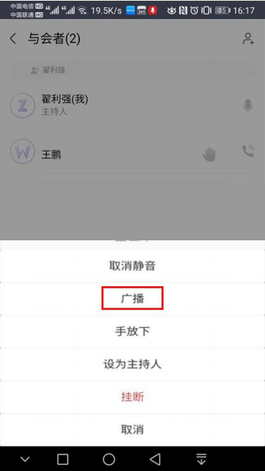
会议控制：举手
在会议期间，被静音的与会者可以举手申请发言，此时主持人在与会者界面可以点击该举手人，系统弹出菜单，主持人可对其执行以下操作：静音/解除静音、广播、手放下、设为主持人、挂断等。
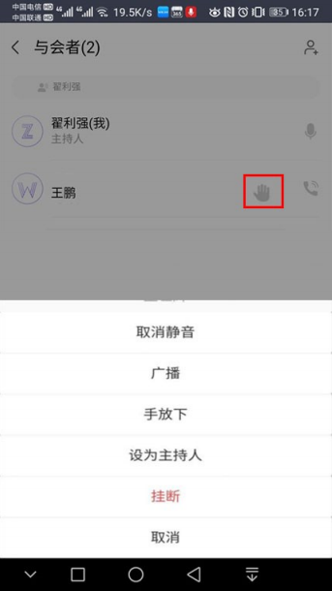
会议控制-离开会议
在会议画面上，点击“离开”，系统弹出提示窗。 如果是主持人临时离开会议，直接点击“确定”；离开后可再次进入并继续担任主持人，离开期间会议无主持人。
如果结束会议，点击“离开并结束会议”后，点击确定，会议结束，其余与会者自动退出会议。
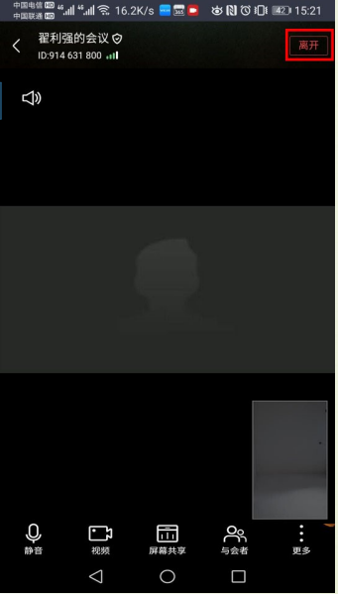
就业网站的招聘日历和空中宣讲会栏目也会出现对应的空中宣讲会，如下图：
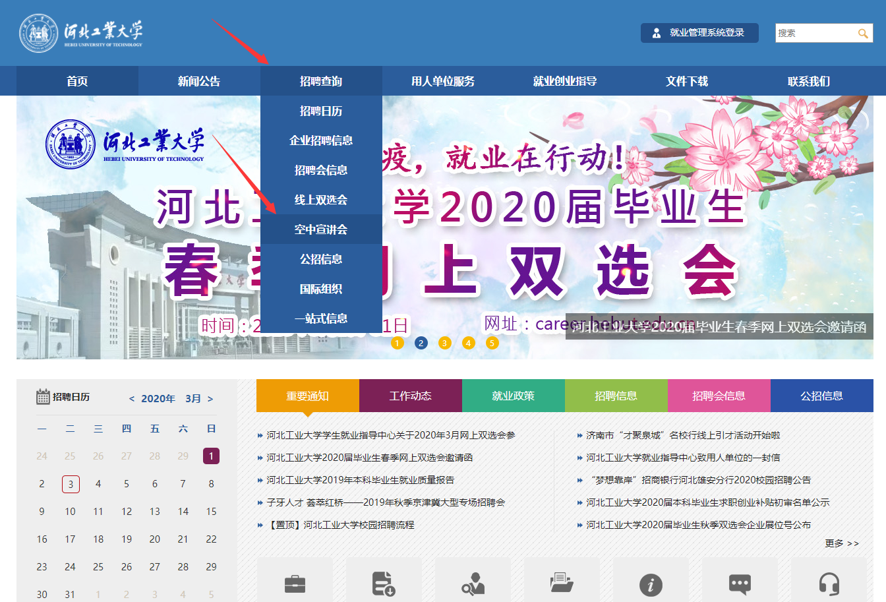

学生查看空中宣讲会后扫码报名，如下图：
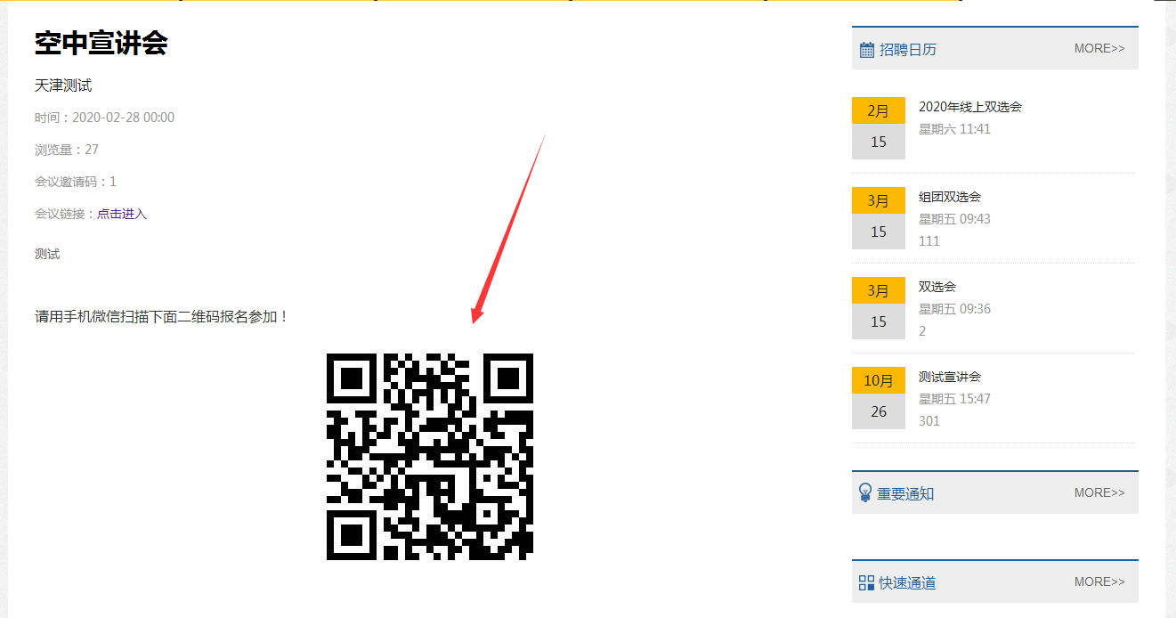
四、参加双选会或线上双选会
有意向参加双选会或线上双选会的用人单位请关注我校就业网以及微信公众号“河北工业大学就业指导中心”，届时会公布具体时间和报名流程。
五、进校宣讲注意事项
1、为净化校内信息宣传，建设绿色文明校园，校内禁止随意张贴企业宣传海报条幅、发放折页等，一经发现校方有权取消宣讲场地。
2、宣讲场地内的多媒体设备须由学校就业指导中心的学生助理开启使用，开启时间为宣讲时间的开始之前的二十分钟（不可提前），用人单位不得私自启动，如将多媒体等设备损坏，须主动联系学生助理，根据损坏情况赔偿。使用多媒体时在计算机完全进入系统画面后再插入您所用的外接辅助设备。多媒体设备为公共设备，请保持设备卫生。
3、为保证学校日常教学工作的教学质量，我校公共教学楼区域的宣讲会时间段为：
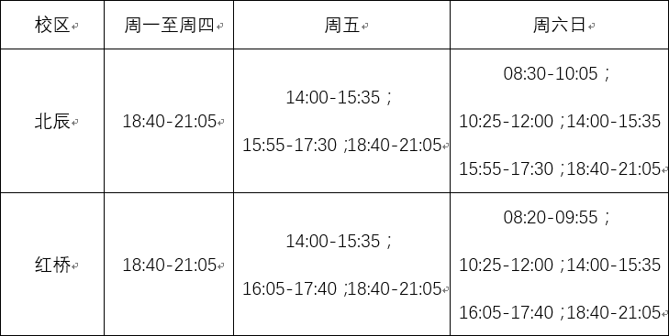
4、我校目前有北辰校区、红桥校区两个校区，各学院所在校区和生源情况的相关资料可在就业网文件下载区域进行查看。
5、由于学校的可活动桌椅教室数量有限，如当天可活动桌椅教室数量不足会分配固定桌椅教室，若用人单位有必须使用的可活动桌椅的需求请注明。
6、用人单位如在招聘活动中有违反国家规定、存在虚假欺骗行为、发表不正当言论等，河北工业大学就业指导中心有权随时予以制止并按相关规定处置。

河北工业大学就业指导中心

